【手数料をバーコード付き申請書で支払う場合】
完成検査申請（新規）について

１ 製造施設又は火薬庫設置許可後は、都道府県の完成検査が必要です。
火薬類製造施設又は火薬庫の設置や移設の許可を受けて設置工事を行ったときは、完成検査を受けて合格しなければ、その製造施設又は火薬庫を使用することはできません。

２ 手続きに必要な書類
書類 | 部数 | 備考
完成検査申請書（様式第１４） | 1 | 控えが必要な時は、副本とともに２部提出すること。
鳥取県が発行する手数料納付書の支払後の控え | １ | 支払場所で受け取った「控１」のレシートを申請書の裏側に貼り付ける。

３ 手数料（申請書に印刷されたバーコードで納付してください。）
○手数料：41,000円
○バーコード付き申請書の入手に当たっては、県ホームページ「火薬類関係の申請書様式」からダウンロードできます。
○バーコードが印刷された申請書を次の県機関の支払場所（営業時間：平日午前９時～午後５時）に提示して現金、電子マネー、クレジットカードにより手数料を納付してください。
鳥取県庁本庁舎 地下１階 売店（鳥取市東町一丁目２２０）
中部総合事務所 別館１階 倉吉食品衛生協会（倉吉市東巌城町２）
西部総合事務所 本館３階 米子食品衛生協会（米子市糀町一丁目１６０）
○納付後に受け取った「控１」の印字があるレシート（例１）を申請書の裏面に貼り付けてください。
（レジ故障時は、納付後に受け取った「県提出用」の印字及び領収印がある領収証書（例２）を貼り付け）

<例１> <例２>
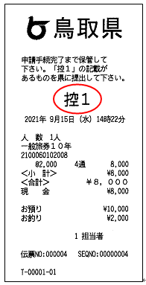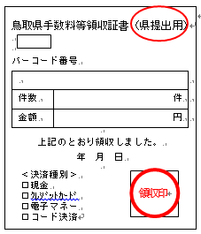

５ 申請の方法
申請に必要な書類を、次の申請先に郵送、又は持参してください。
鳥取県危機管理局消防防災課
〒６８０－８５７０
鳥取市東町一丁目２７１番地
電話 ０８５７－２６－７０６３
ファクシミリ ０８５７－２６－８１３９
電子メール shoubou@pref.tottori.lg.jp

様式第１４（規則第４１条、第４２条関係）
×整 理 番 号
×受 理 日 | 年 月 日

完成検査申請書
年 月 日

鳥 取 県 知 事 様

（代表者）氏名

名 称
事務所所在地（電話）
製造所又は火薬庫の所在地（電話）
許可年月日及び許可番号 | 年 月 日  第 号
完成年月日 | 年 月 日

備考 １ この用紙の大きさは、日本産業規格Ａ４とすること。
２ ×印の欄は、記載しないこと。
３ （ ）内は該当する一機関名を記載すればよい。
